Bonjour à tous-tes, Je me permets de vous faire part d’un appel à communication susceptible de vous intéresser en vue de la constitution d’un panel en vue du 26ème Congrès mondial de science politique qui se tiendra à Lisbonne, au Portugal. (Informations complémentaires en PJ).
______________________________________________

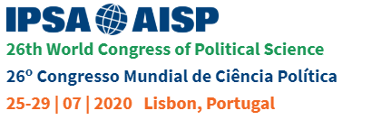
____________________________________________
New Nationalisms in an Open World

Nous convions tous les politologues, historiens, économistes, sociologies, anthropologues et philosophes à proposer des contributions relatives au thème, choisi pour notre panel, que vous retrouverez ci-dessous :
Le projet transcontinental chinois des nouvelles routes de la soie
Economic Nationalisms in the New Globalized World

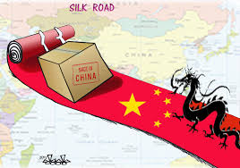

Cadre de réflexions commune proposée :

Comment analyser les nationalismes économiques du courant du XXIème siècle ? Quel lien peut-on faire entre le nationalisme économique et la transformation de la politique étrangère des Etats ? Comment comprendre la réticence anglaise à la poursuite d’une coopération économique régionale au sein de l’Union européenne (UE) à travers l’opération BREXIT d’une part, et l’ambition chinoise d’étendre les domaines et les géographies de sa coopération économique, à travers notamment la réactivation des routes de la soie, d’autre part ? Pourquoi certains Etats ou gouvernements préfèrent restreindre les domaines de leurs coopérations internationales, alors que d’autres cherchent plutôt à les étendre ?
Ce panel souhaite accueillir des communications situées à la frontière de l’analyse de la politique étrangère et de l’économie politique internationale. Consacré à l’étude des nouvelles routes de la soie, comme un projet politique transnational réactivé par le gouvernement chinois en 2013, le panel vise trois ambitions principales : théorique, empirique et épistémologique.
Au plan théorique, il vise à questionner les cadres explicatifs de l’action internationale chinoise consacrée au développement de circuits commerciaux sur toute la planète et d’en analyser les enjeux sur les déterminants, les manifestations et les ressources de la politique étrangère des États.
*
How can be understood the 21st Century Economic Nationalisms? Is there any established relationships between States Economic Nationalisms and the current observed transformations of foreign policies? How to understand the British reluctance to pursue regional economic cooperation within the European Union (EU) through the BREXIT or the Chinese ambition to expand its economic cooperation through a wider extension of its commercial activities, especially as translated in the reactivation of the Silk Roads? Why, finally, do some states or governments prefer to confine their international domains of cooperation, while other seek to expand them? All these questions fall within multidisciplinary approaches of foreign policy, development diplomacy, economic diplomacy, political ideology and economic nationalism which the field of international relations of the late 20th Century, early 21st do not nevertheless encompass.
So, this panel focuses on the way the international project of China related to the reactivation of the Silk Roads engaged in 2013 differently challenges, the international political economy, global political power configuration, sovereignty, foreign policy choice and decision-making process. Yet, states are much more inhibited by security threats, economic pressure and re-design their international trade strategies.
The panel is open to interdisciplinary approaches but remains focused on three objectives:
The first looks for empirical and theoretical knowledge about the policy framework of the Chinese international project on the New Silk Roads.
The second relates to the tracing and mapping of social and political trajectory and geographies of the New Silk Roads as well as its effects on world’s politics.
Thirdly, the panel wishes to develop a comparative approach by hosting diversified case studies.
Broadly expected, are abstracts of 500 words maximum which cover any of the following aspects:

D’une manière générale, les communications escomptées doivent couvrir les aspects suivants :
1- Politique étrangère et transfert des normes et des expériences
2- Politique étrangère et expression des nationalismes
3- Les projets politiques transnationaux et objectifs de politique étrangère
4- Ressources, objectifs et rapports de pouvoir en politique étrangère
5- Les nouvelles routes de la soie et l’ordre mondial
6- Les nouvelles routes de la soie et la place de la Chine dans le monde
7- Les discours sur les nouvelles routes de la soie et l’économie chinoise
*
1- Foreign policy and transfer of norms and experiences
2- Foreign policy and translations of economic nationalisms
3- The construction of transnational political projects as foreign policy objectives
4- The resources, objectives and power relations in foreign policy
5- The New Silk Roads and the transformation of world political order
6- The New Silk Roads and Chinese world political power
7- Discourses on the New Silk Roads and The Chinese International Relations
Les propositions de communications doivent comporter 500 mots au maximum. Elles doivent être précises quant à la question de recherche et dire quelle sera la méthodologie.
Les contributions portant sur d’autres sujets seront également considérées. Si vous souhaitez soumettre une communication en vue de rejoindre notre panel, merci de prendre contact avec nous afin de nous organiser à ce sujet.
Convenors :
- Dr Mireille Manga Edimo, IRIC, University of Yaounde II, Dept of International Politics (manmir2001@yahoo.com)
- Dr Julien Rajaoson, Chercheur associé à UMR 5194 PACTE/CNRS/Sciences Po Grenoble (jrajaoson@hotmail.fr)

______________________________________________________
Pour votre information, vous retrouverez ici les règles de soumission d’un papier :
https://wc2020.ipsa.org/wc/submit-paper
Session
RC51 International Political Economy
Session
GS03 International Political Economy and Globalisation
Les échéances officielles importantes en 2019 et en 2020 :

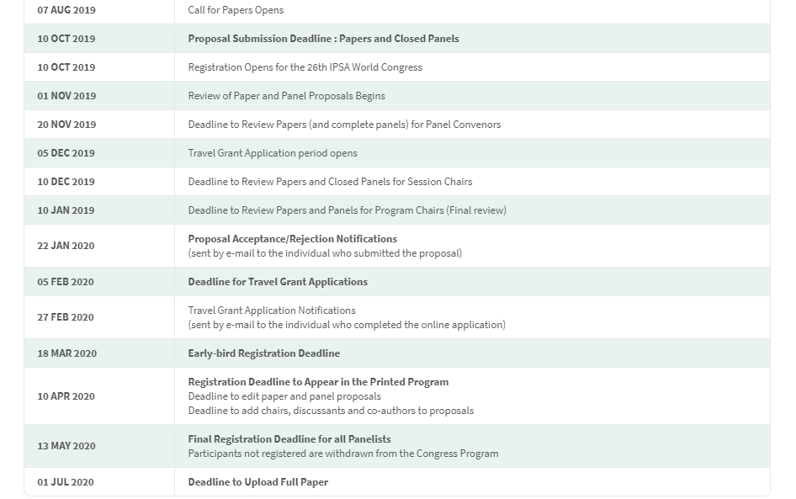
Pour plus de renseignements :
https://wc2020.ipsa.org/wc/home
Julien Rajaoson Docteur en sciences politiques, Chercheur associé à UMR 5194 PACTE/CNRS/Sciences Po
Grenoble
https://www.linkedin.com/notifications/
Tél : 00 33 06 05 69 97 95
Email : jrajaoson@hotmail.fr

